муниципальное бюджетное дошкольное образовательное учреждение комбинированного вида детский сад №21 «Рябинка

КОНСУЛЬТАЦИЯ ДЛЯ ВОСПИТАТЕЛЕЙ

*«ТРУДОВОЕ ВОСПИТАНИЕ В МЛАДШЕЙ ГРУППЕ»*

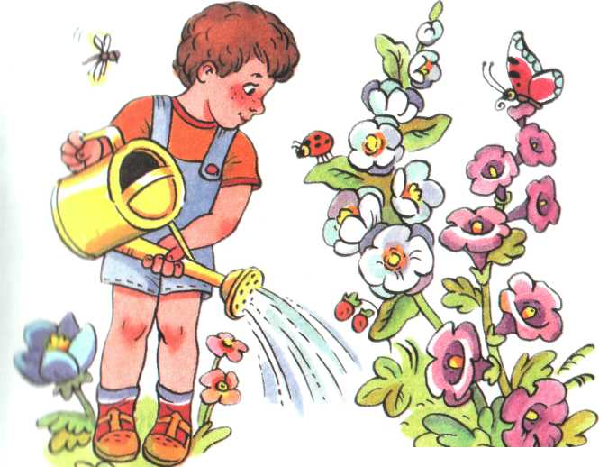

Подготовила воспитатель

Ткаченко Светлана Валентиновна

Мытищи

2018 г.

**Консультация для воспитателей «Трудовое воспитание детей в младшей группе»**

Организация трудового воспитания в младшем дошкольном возрасте должно входить в жизнь ребенка с самого раннего возраста. **Основные виды трудового воспитания:** **Самообслуживание.** Формируем начальные навыки самообслуживания, важно учить детей самостоятельно есть, умываться, одеваться и раздеваться. **Хозяйственно-бытовой труд.** У детей формируются предпосылки, обеспечивающие возникновение трудовой деятельности. Хотя возможности детей этого возраста ограничены, их необходимо вовлекать в совместную с ними посильную работу, давать им поручения, которые они могут выполнить. **Труд в природе.** Трудовое воспитание осуществляется главным образом в процессе ознакомления малышей с доступными явлениями, происходящими в природе. Воспитатель планомерно сообщает детям знания и формирует необходимые умения. Объясняя и показывая материал, способы действия, раскрывает пути решения поставленных задач (как делать, направляет деятельность детей на достижение результата, используя при этом показ действий. Педагог должен предлагаемое содержание делать наглядным, а требования, предъявляемые им, доступными и понятными. Организация трудовой деятельности. Поручения. Совместная наглядно-действенная деятельность с педагогом. **Цель трудового воспитания:** формирования у младших дошкольников положительного отношения к труду. **Задачи:** 1. Сформировать предпосылки к трудовой деятельности. 2. Воспитать положительное отношение к труду. 3. Обучить простейшим трудовым умениям и навыкам. 4. Воспитать интерес к труду, трудолюбию и самостоятельности. Воспитание трудовой деятельности у детей младшего дошкольного возраста – это один из самых важных результатов работы в детском саду. Именно в этом возрасте закладывается фундамент по формированию нравственно-трудовых качеств. В младших группах основной задачей является воспитание самостоятельности, положительного отношения к труду. Основные виды трудового воспитание: самообслуживание, хозяйственно-бытовой труд и труд в природе. Эти виды, систематически начинает осуществляться с двух лет. Труд, направленный на удовлетворение личных потребностей (самообслуживания, у маленьких детей связан с процессами одевания, раздевания, приема пищи и соблюдением элементарных правил личной гигиены (мытье рук, пользование носовым платком и т. д.). В младших группах труд детей организуется в форме индивидуальных поручений. Это объясняется тем, что младшие дошкольники нуждаются в постоянном контроле. Дети действуют вместе с воспитателем: помогают накрывать на стол, раскладывать материал для занятий, кормить рыб, птиц, поливать растения. Взрослый берёт на себя наиболее трудную работу, оставляя для ребёнка то, что ему посильно. В процессе работы педагог помогает ребёнку овладевать необходимыми навыками, справляться с возникающими трудностями, исправлять допущенные ошибки. Формирование тех или иных навыков самообслуживания начинается с прямого показа действия, сопровождаемого объяснением. Затем воспитатель выполняет действия вместе с детьми. Отношение детей к труду во многом зависит от того, какое значение предаем этому мы педагоги. Можно помочь ребенку полюбить труд, почувствовать радость от труда, а можно и отбить желание, если использовать сухие, неинтересные для детей приемы. Известно, что детей увлекает игра, соревнования, секреты. Например, обучая детей мыть руки, педагог заворачивает рукава своей одежды, намыливает руки, трет их, смывает мыло, вытирает руки и только после этого побуждает детей повторить все операции в той же последовательности. При этом необходимо создать у детей хорошее настроение, используя разные потешки. **Приведем несколько примеров:** - Беги чистая водичка, Мы пришли умыться. *** Буль-буль-буль журчит водица. Все ребята могут мыться. Льется чистая водица, мы умеем сами мыться. Чистая водичка Моет Косте личико, Настеньке ладошки, А пальчики – Нозани. Обучая детей снимать одежду, воспитатель раздевает куклу Машу, которая гуляла вместе с ними. Он сопровождает свои действия словами, обозначающими последовательности (расстегивать сперва пуговицы, молнии, застежки на обуви, аккуратно складывать вещи. Приучать детей к опрятности следует уже с раннего возраста. Рассказывать им о том, как огорчаются: туфельки, если у них смяты задники, не застегнуты ремешки. Если дети собираясь на прогулку начинают отвлекаться: разговаривать, играть и т. д. В этом случае помогает игровой прием с «рыдающим зайчиком», который не умеет сам одеваться. А помочь ему зайка выбирает ребенка, который не хотел одеваться. Ребенок начинает сам одеваться, и показывать зайке как надо делать. Зайка хвалит своего помощника. Обучая детей трех лет навыкам самообслуживания, важно сохранить их стремление к самостоятельности, которое является великим достижением ребенка этого возраста, важнейшим фактором его трудолюбия.

Таким образом, зная особенности организации труда, владея методами и приёмами с детьми младшего дошкольного возраста, в воспитанниках активно развиваются такие качества личности, как трудолюбие, гуманность, уважение к труду сверстников и взрослых, к результатам их труда. Кроме того, у них формируется чувство дружбы, отзывчивость, самостоятельность, инициативность, сознательность и т. д.